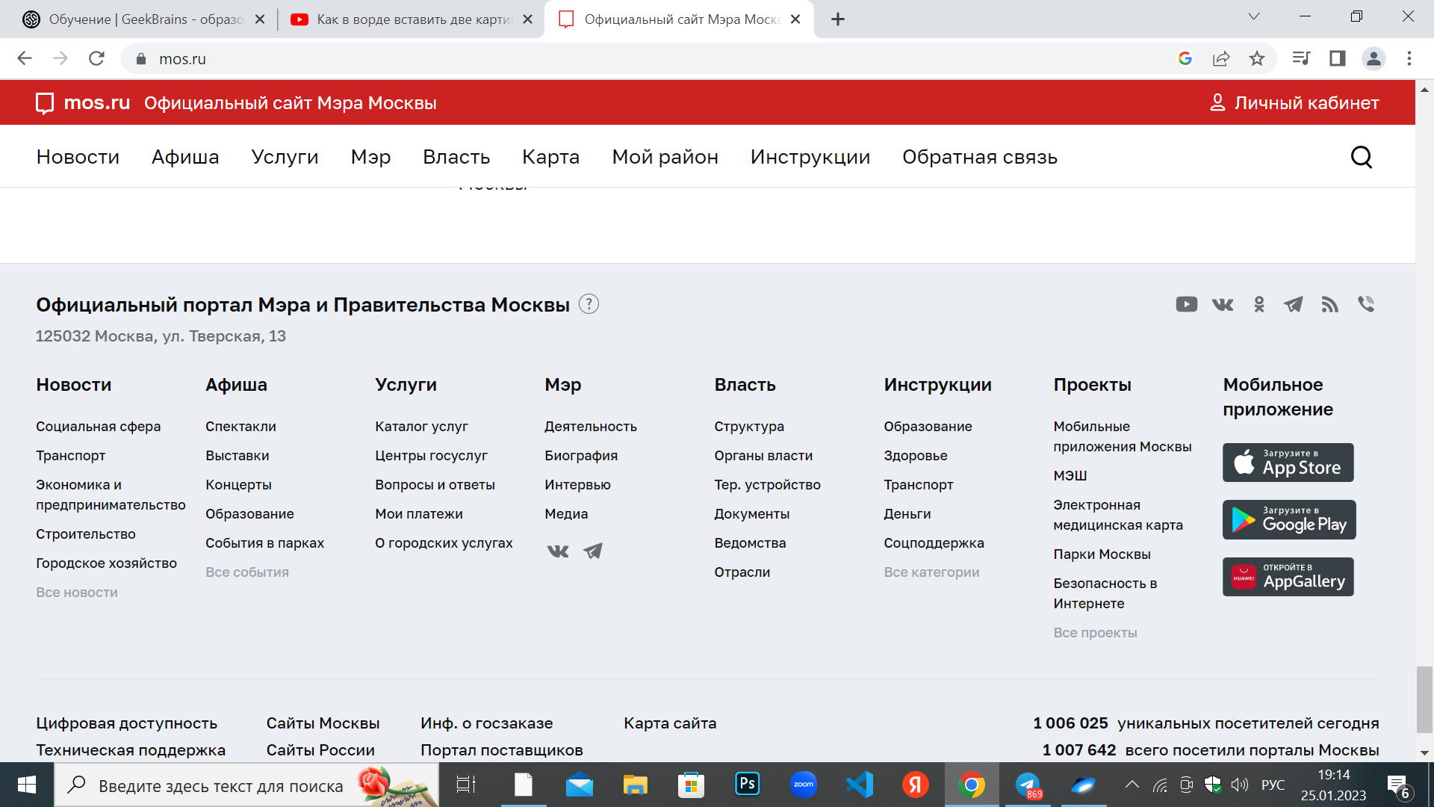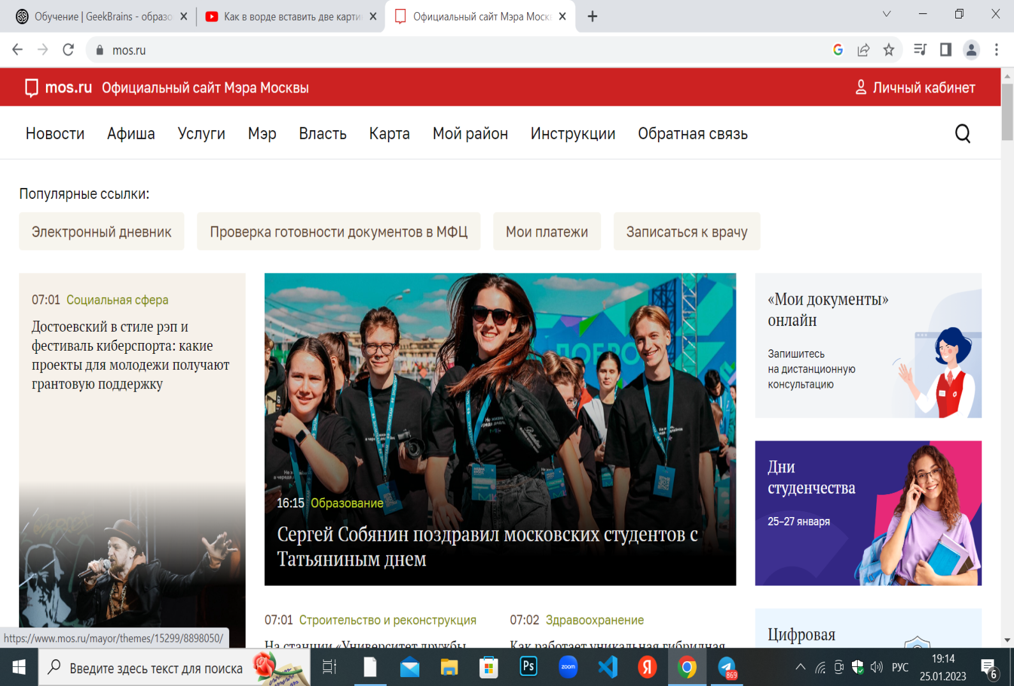**Cтруктура страницы:**

**3**

**2**

**1**

1. Шапка(header)

2. Зона контента(content)

3. Подвал(footer)